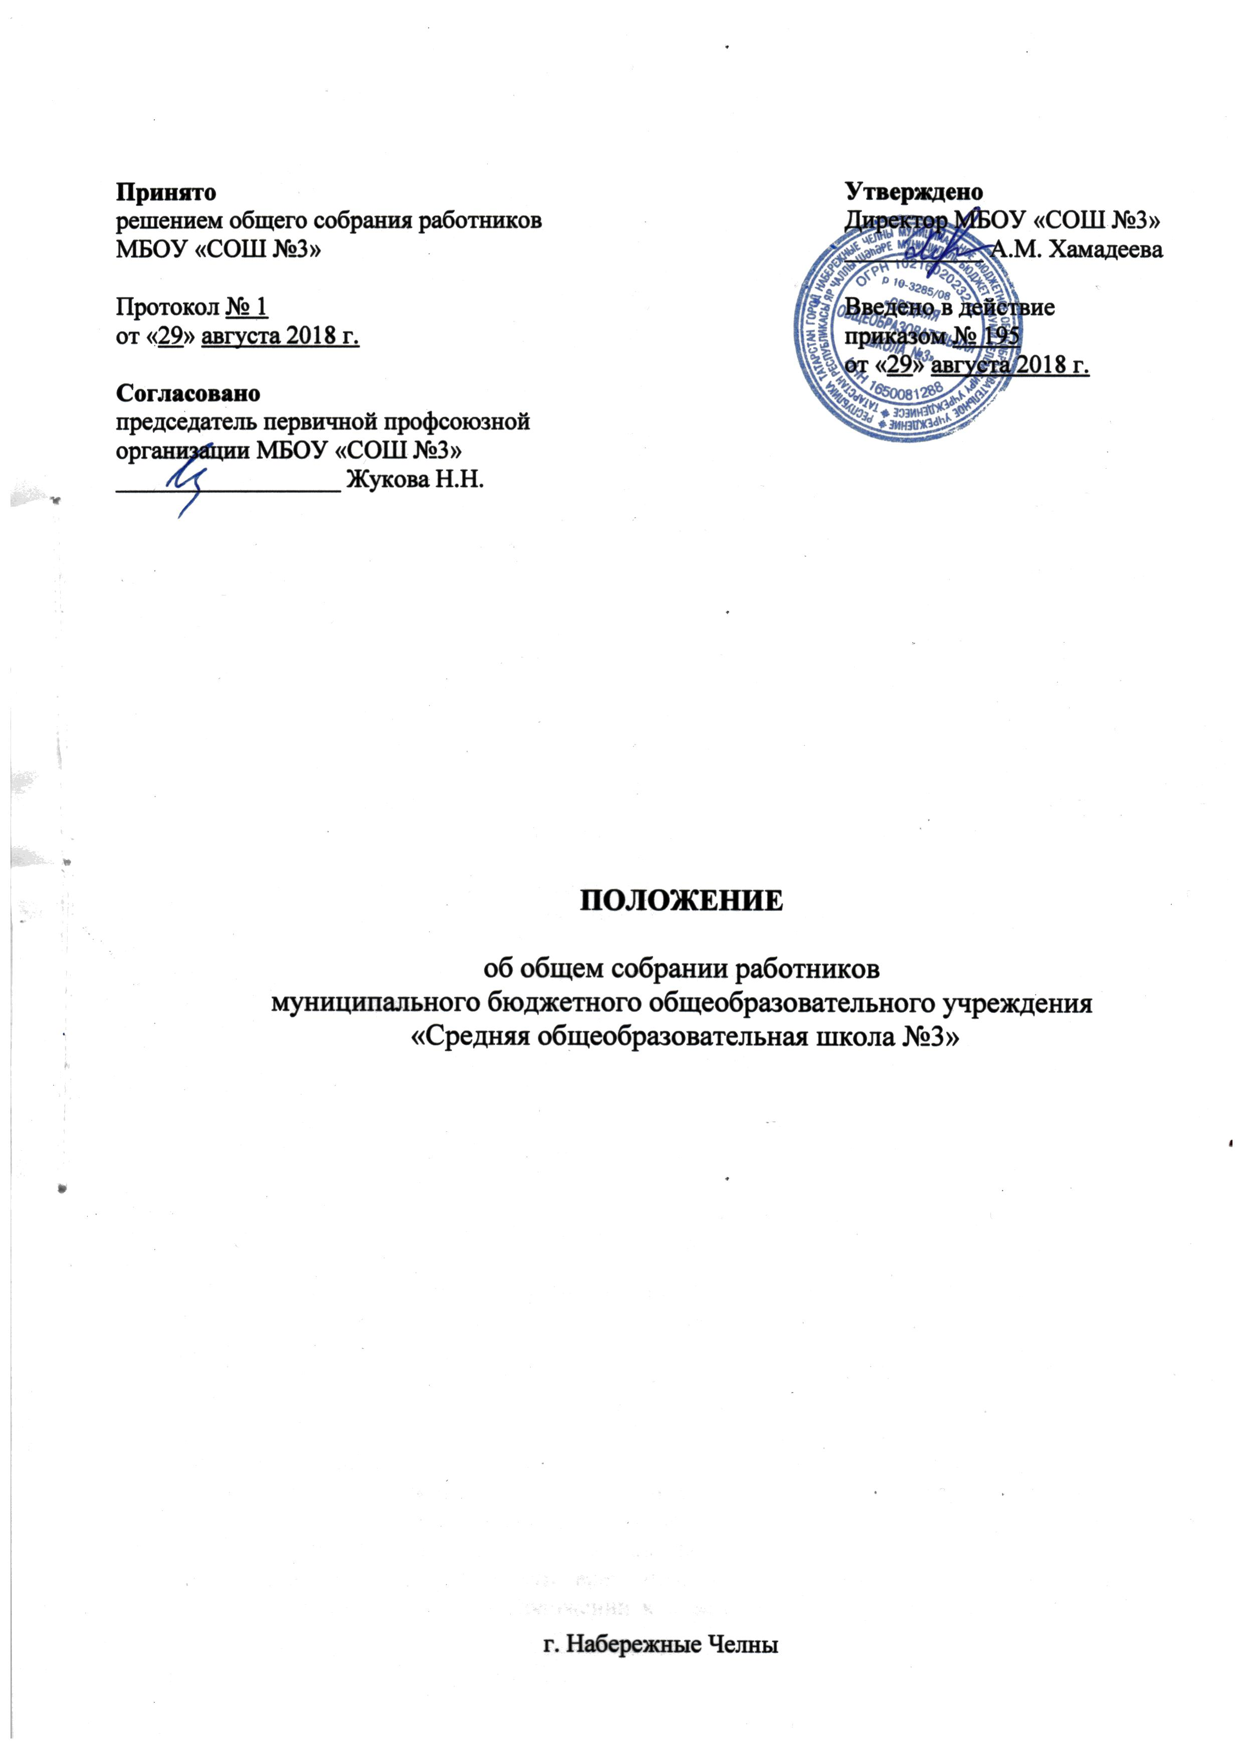
1. Общие положения
1.1. Настоящее положение разработано в соответствии с Федеральным законом от 29.12.2012 № 273-ФЗ «Об образовании в Российской Федерации», Уставом муниципального бюджетного общеобразовательного учреждения «Средняя общеобразовательная школа №3» (далее – МБОУ «СОШ №3») и регламентирует деятельность общего собрания работников МБОУ «СОШ №3».
1.2. Общее собрание работников МБОУ «СОШ №3» является коллегиальным органом управления МБОУ «СОШ №3».
1.3. Целью деятельности Общего собрания является общее руководство организацией в соответствии с учредительными, программными документами и локальными актами.
1.4. В своей деятельности Общее собрание работников МБОУ «СОШ №3» (далее – Общее собрание) руководствуется Конституцией Российской Федерации, Конвенцией ООН о правах ребёнка, федеральным законодательством, законодательством Республики Татарстан в сфере образования и социальной защиты, уставом МБОУ «СОШ №3» и настоящим Положением.
1.5. В состав Общего собрания входят все сотрудники, для которых МБОУ «СОШ №3» является основным местом работы.
1.6. Общее собрание избирает из своего состава председателя Общего собрания и секретаря Общего собрания сроком на один учебный год. Председатель и секретарь Общего собрания выполняют свои обязанности на общественных началах.
1.7. Заседания общего собрания являются открытыми: на них могут присутствовать представители учредителя МБОУ «СОШ №3», а также заинтересованные представители органов местного самоуправления, общественных объединений.
1.8. Общее собрание работает в тесном контакте с администрацией, коллегиальными органами управления МБОУ «СОШ №3».

2. Задачи Общего собрания работников.
2.1. Деятельность общего собрания работников направлена на решение следующих основных задач:
- содействие расширению коллегиальных, демократических форм управления МБОУ «СОШ №3», развитию инициативы трудового коллектива МБОУ «СОШ №3»;
- выработка общих подходов к разработке и реализации стратегических документов МБОУ «СОШ №3»;
- определение перспективных направлений в области охраны труда, пожарной безопасности, антитеррористической защищённости, соблюдения санитарно-гигиенических норм и правил;
- разрешение проблемных (конфликтных) ситуаций с участниками образовательного процесса в пределах своей компетенции.

3. Компетенция Общего собрания работников
3.1. Определяет перспективные направления функционирования и развития МБОУ «СОШ №3».
3.2. Принимает решение о необходимости заключения с администрацией МБОУ «СОШ №3» коллективного договора.
3.3. Принимает текст коллективного договора, вносит изменения дополнения в коллективный договор.
3.4. Заслушивает отчёт директора МБОУ «СОШ №3» о реализации коллективного договора.
3.5. Вносит предложения директору МБОУ «СОШ №3» о внесении изменений в трудовые договоры с работниками.
3.6. Принимает правила внутреннего трудового распорядка.
3.7. Принимает локальные нормативные акты МБОУ «СОШ №3», относящихся ко всем работникам Школы.
3.8. Вносит предложения Учредителю МБОУ «СОШ №3» по вопросам улучшения функционирования МБОУ «СОШ №3», совершенствования трудовых отношений и условий труда работников, в том числе по вопросам охраны и безопасности условий образовательного процесса и трудовой деятельности, охраны жизни и здоровья учащихся и работников МБОУ «СОШ №3».
3.9. Создает при необходимости временные и постоянные комиссии для решения вопросов, отнесённых настоящим Положением к компетенции Общего собрания работников, и устанавливает их полномочия.
3.10.Осуществляет контроль за выполнением решений Общего собрания работников, информирует коллектив МБОУ «СОШ №3» об их выполнении, реализует замечания и предложения работников МБОУ «СОШ №3» по совершенствованию деятельности МБОУ «СОШ №3».
3.11. Заслушивает информацию директора МБОУ «СОШ №3», заместителей директора МБОУ «СОШ №3» , иных ответственных лиц о выполнении решений Общего собрания работников.
3.12. Осуществляет общественный контроль за работой администрации МБОУ «СОШ №3» по созданию необходимых условий для охраны и укрепления здоровья, организации питания работников МБОУ «СОШ №3», созданию безопасных условий труда.
3.13. Осуществляет общественный контроль за работой администрации МБОУ «СОШ №3» по материально-техническому обеспечению образовательной деятельности, оборудованию помещений в соответствии с установленными нормами и требованиями.
3.14. Рассматривает итоговые документы контрольно-надзорных органов о результатах контрольно-надзорных мероприятий проводимых в отношении МБОУ «СОШ №3».
3.15. Избирает представителей работников МБОУ «СОШ №3» в комиссию по трудовым спорам.
3.16. Утверждает требования, выдвинутые работниками МБОУ «СОШ №3» или представительным органом работников МБОУ «СОШ №3» при коллективных трудовых спорах.
3.17. Принимает меры мер по защите чести, достоинства и профессиональной репутации работников МБОУ «СОШ №3» по предупреждению противоправного вмешательства в их трудовую деятельность.
3.18. Обсуждает вопросы состояния трудовой дисциплины в МБОУ «СОШ №3» и мероприятия по её укреплению, рассматривает факты нарушения трудовой дисциплины работниками МБОУ «СОШ №3».

4. Организация деятельности Общего собрания работников.
4.1. Общее собрание работников проводится по мере необходимости.
4.2. Председатель Общего собрания работников:
- организует деятельность Общего собрания работников;
- информирует членов Общего собрания работников о предстоящем заседании не менее чем за 10 рабочих дней до его проведения;
- организует подготовку и проведение заседания;
- определяет повестку дня;
- контролирует выполнение решений.
4.3. Деятельность Общего собрания работников МБОУ «СОШ №3» осуществляется принятому на учебный год плану.
4.4. Решение о проведении внеочередного Общего собрания работников вправе принять:
- директор МБОУ «СОШ №3»;
- профсоюзный комитет МБОУ «СОШ №3»;
- инициативны группа состоящая не менее чем из одной трети от численного состава работников МБОУ «СОШ №3».
4.5. По требованию профсоюзного комитета и (или) указанных лиц председатель Общего собрания работников обязан в срок не более 15 дней созвать Общее собрание, создав для его проведения необходимые условия.
4.6. Повестку дня Общего собрания работников формируют органы или лица, принявшие решение о его созыве. При этом другие органы или лица вправе вносить в повестку дня для рассмотрения Общим собранием другие вопросы.
4.7. Органы (лица), созывающие Общее собрание работников, совместно с председателем Общего собрания определяют:
- дату, место и время проведения Общего собрания работников;
- порядок сообщения работникам о проведении Общего собрания работников;
- перечень информации (материалов), представляемой работникам при подготовке к проведению Общего собрания работников.
В Сообщении (объявлении) о проведении Общего собрания работников указываются:
- дату, место и время проведения Общего собрания работников;
- вопросы, включённые в повестку дня Общего собрания работников;
- порядок ознакомления работников с информацией (материалами) к повестке дня.

5. Организация проведения Общего собрания работников
5.1. Регистрация участников Общего собрания проводится с целью достоверного учёта участников Общего собрания, подсчёта их общего числа, установления наличия кворума для его проведения; исключения возможности участия в Общем собрании посторонних лиц.
5.2. Регистрацию участников Общего собрания работников проводит секретарь, который докладывает Общему собранию о численном составе зарегистрированных участников, наличии или отсутствии кворума.
5.3. Общее собрание считается правомочным, если в его работе принимают участие не менее 2/3 от списочного количества работников МБОУ «СОШ №3».
5.4. В назначенное время председатель Общего собрания работников, объявляет его начало и предоставляет слово секретарю, проводившему регистрацию участников.
5.5. Если на момент окончания регистрации кворум не собран, объявляется иная дата проведения Общего собрания работников. Такое Общее собрание работников проводится по повестке дня несостоявшегося собрания, её изменение не допускается.
5.6. По предложению председателя Общее собрание работников избирает счётную комиссию в составе не менее 3 человек. Председатель открывает и закрывает Общее собрание работников, предоставляет слово его участникам, обеспечивает соблюдение регламента, контролирует обстановку, выносит на голосование вопросы повестки дня, утверждения протоколов счётной комиссии, подписывает протокол Общего собрания работников.
5.7. Принятие решений по вопросам повестки дня и утверждения документов Общего собрания работников осуществляется путём открытого голосования его участников простым большинством голосов. Передача права голосования одним участником Общего собрания работников другому запрещается.
5.8. По требованию не менее одной трети участников Общего собрания работников по отдельным вопросам повестки дня проводится тайное голосование.
5.9. Требование о проведении тайного голосования предъявляется в письменном виде организаторам Общего собрания работников не менее чем за 5 дней до начала работы.
5.10. Бюллетень для тайного голосования содержит следующие данные:
- полное наименование МБОУ «СОШ №3»;
- место и дату проведения Общего собрания работников;
-формулировку каждого вопроса, поставленного на голосование, выраженное формулировками «за», «против» и «воздержался». При подсчете голосов по итогам голосования, осуществляемом при помощи бюллетеней, учитываются и зачитываются голоса по тем вопросам, по которым голосующим отмечен только один из возможных вариантов голосования. Если бюллетень заполнен с нарушением этого требования, он признается недействительным, и голоса по содержащимся в нем вопросам не учитываются. Если же бюллетень для голосования содержит несколько вопросов, поставленных на голосование, несоблюдение указанного выше требования в отношении одного или нескольких вопросов не влечёт за собой признания бюллетеня недействительным в целом.
5.11. По итогам голосования счётная комиссия составляет протокол, подписываемый ее членами. После утверждения протокола Общим собранием работников бюллетени для голосования опечатываются и приобщаются к материалам собрания, хранящимся в МБОУ «СОШ №3».
5.12. Протокол об итогах голосования подлежит приобщению к протоколу собрания.
5.13. Итоги голосования оглашаются на Общем собрании, в ходе которого проводилось голосование.
5.14. Решения Общего собрания работников доводятся до сведения трудового коллектива МБОУ «СОШ №3» не позднее, чем в течение 5 дней после прошедшего заседания.

6. Ответственность Общего собрания работников
6.1. Общее собрание работников несёт ответственность:
- за выполнение, выполнение не в полном объёме или невыполнение закреплённых за ним задач;
- соответствие принимаемых решений законодательству Российской Федерации, подзаконным нормативным правовым актам, Уставу ОО.
- за компетентность принимаемых решений.

7. Делопроизводство Общего собрания работников
7.1. Заседания Общего собрания работников оформляется протоколом.
7.2. Протокол Общего собрания работников составляется не позднее 3 дней после его завершения. В протоколе указываются:
- дата проведения собрания;
- количественное присутствие (отсутствие) членов трудового коллектива;
- приглашенные лица (ФИО, должность);
- вопросы повестки дня;
- выступающие лица;
- ход обсуждения вопросов;
- предложения, рекомендации и замечания членов трудового коллектива и приглашённых лиц;
- количество голосов, поданных «за», «против» и «воздержались» по вопросу, поставленному на голосование;
- решение.
7.3. Протоколы подписываются председателем и секретарём Общего собрания работников.
7.4. В случае обнаружения ошибок, неточностей, недостоверного изложения фактов в протоколе Общего собрания, участник Общего собрания работников вправе требовать от председателя его изменения. В свою очередь, председатель обязан принять меры по внесению в протокол соответствующих изменений и уточнений, а также сделать соответствующее сообщение следующему Общему собранию работников, внеся данный вопрос в его повестку дня.
7.5. Нумерация протоколов ведётся от начала учебного года.
7.6. Книга протоколов Общего собрания работников нумеруется постранично, прошнуровывается, скрепляется подписью директора МБОУ «СОШ №3» и печатью МБОУ «СОШ №3».
7.7. Книга протоколов Общего собрания работников хранится в делах МБОУ «СОШ №3» и передается по акту (при смене руководителя, передачи в архив).

